**FLEXBOX - Alura**

**Transcrição**

Na última aula corrigimos a parte de vídeo e "Vantagens do Alurinha". Nossa intenção é fazer um teste dessa parte em um formato responsivo. Quando diminuímos o vídeo repare no que acontece:

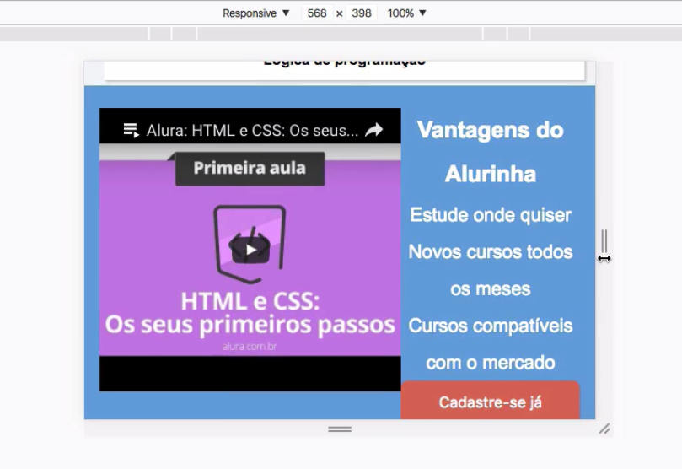

Tanto o vídeo quanto o texto ficam extremamente comprimidos! O vídeo, porém, diminui em menores proporções, ele fica grande em comparação com o restante

Para resolver essa situação podemos utilizar o flex que diminui os elementos, no caso, é o flex-shrink. Assim, na classe correspondente ao vídeo, o .videoSobre-video nós vamos adicionar flex-shrink: 2. Assim, estaremos dizendo que nosso objetivo é que o item diminua duas vezes mais que os outros elementos:

.videoSobre-video {

flex-grow: 1;

flex-shrink: 2;

}

Abaixo da dimensão de 768 px é interessante que os elementos fiquem dispostos um abaixo do outro. Para que isso aconteça podemos inserir o flex-direction. Assim, no arquivo flexbox.css nós vamos inserir o elemento videoSobre .container e nele colocamos flex-direction: column:

videoSobre .container {

flex-direction: column;

}

E teremos de fato os itens um embaixo do outro. O único porém é que os elementos estão desalinhados. Para resolver esse problema vamos inserir um alinhamento:

.videoSobre-video {

margin: 0 auto;

}

E, agora, teremos o site com uma disposição mais adequada!

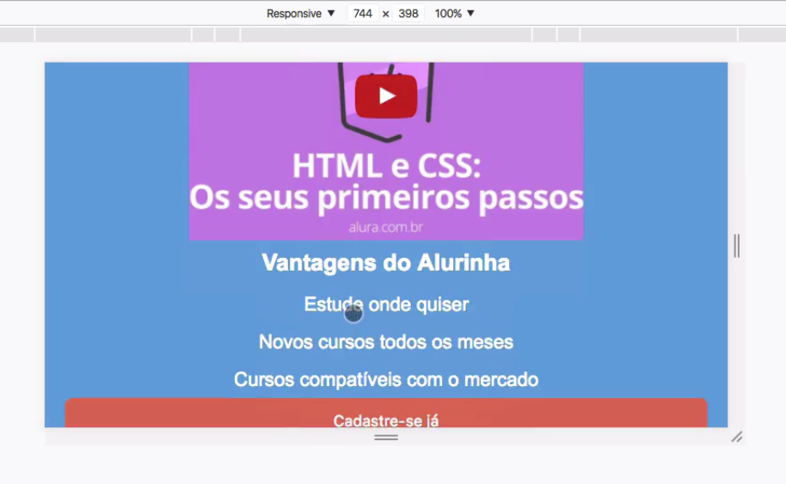

Basicamente, nosso projeto foi finalizado! Com tudo funcionando perfeitamente!!! Seguiremos discutindo algumas propriedades ainda de maneira a tratar delas em um arquivo à parte! Vamos nos aprofundar nelas justamente por serem um pouco mais difíceis de serem compreendidas!